**Motyle**

**Temat: Tydzień w gospodarstwie**

1. Zaśpiewaj naszą piosenkę o dniach tygodnia poznaną w przedszkolu:

Poniedziałek, wtorek, środa,

czwartek, piątek i sobota,

a w niedzielę razem z mamą powtarzamy znów to samo.

Ile dni ma tydzień?

Pokaż, jak wygląda cyfra siedem.

1. Jakich maszyn potrzebuje rolnik do swojej pracy?

Przeczytaj ich nazwy:

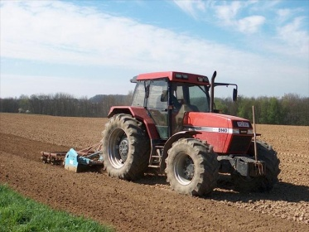 **traktor**

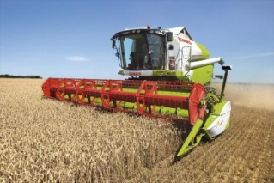 **kombajn**

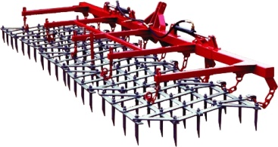 **brona**

1. Ćwicz czytanie sylabami:

<https://www.youtube.com/watch?v=6Zqa2hDFVIc>